Il-Kitba ta' Proċess
Kriterji abinati mal-ġeneru:
8.2a Norganizza l-informazzjoni u l-ideat minn dak li ktibt b’mod ċar, skont it-tifsila mitluba mill-ġeneru, u li jkollhom kontinwità.
8.2ċ - Nikteb kitbiet kumplessi skont in-natura tal-kitba deskrittiva. Eż. Spjega ta‘ proċess

Titlu: Il-Proċess tar-Riċiklaġġ tal-Plastik

Imla l-informazzjoni fl-ispazju t’hawn taħt biex tifforma l-pjan għall-kitba.

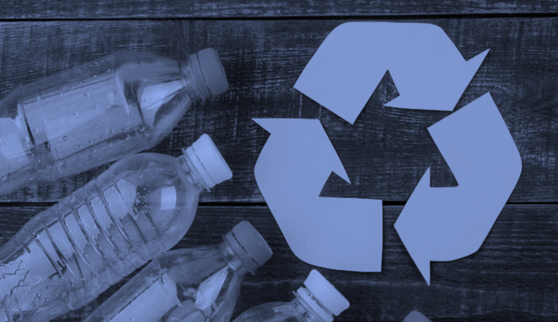

Il-proċess jibda fil-mument li l-konsumatur jarmi l-oġġetti tal-plastik fil-kontenitur apposta għar-riċiklaġġ. Dan l-ewwel stadju ta’ separazzjoni huwa importanti ħafna biex il-plastik ma jitħallatx ma’ materjali oħra li jistgħu jħammġuh jew inaqqsu l-kwalità tiegħu.
Wara l-ġbir tal-oġġetti tal-plastik minn djar, skejjel, negożji u ċentri tal-ġbir, l-iskart jintbagħat lejn faċilitajiet ta’ riċiklaġġ bħall-Wasteserv jew fil-faċilità ta’ Ħal Far fejn issir is-separazzjoni tal-plastik minn skart ieħor. Hemmhekk, isir l-ewwel stadju tal-għażla. Dan isir manwalment, fejn nies apposta jwarrbu materjali mhux riċiklabbli u impuritajiet li jistgħu jfixklu l-proċess tar-riċiklaġġ tal-plastik. Imbagħad jintużaw magni fejn il-plastik jiġi magħżul skont it-tip, id-daqs u l-kulur tiegħu. Plastiks differenti, intużati fil-fliexken tax-xorb, oħrajn użati għall-kontenituri tad-deterġenti, jew oħrajn magħmulin mill-plastik PVC, għandhom propjetajiet u stadji ta’ tidwib differenti, u għalhekk iridu jiġu ttrattati separatament.
Il-pass li jmiss ikun li l-plastik jgħaddi minn process ta’ tindif u diżinfettar. Permezz ta’ magni apposta, l-ewwel isir il-ħasil inizjali fejn jitneħħa l-ewwel stadju ta’ ħmieġ kbir minn fuq il-plastik. Imbagħad jinħasel b’ilma sħun biex jinħall ħmieġ bħal żjut, grass, kolla u fdalijiet tal-ikel minn fuqu. Wara jekk ikun meħtieġ tintefa’ kimika li tneħħi xi kontaminazzjoni li jista’ jkun hemm fil-plastik. Imbagħad ikun imiss il-proċess tat-togħrik tal-plastik li jsir permezz ta’ magni apposta li jduru b’veloċità qawwija u jservu biex ineħħu xi ħmieġ li jkun fadal. L-aħħar stadju tat-tindif ikun li l-plastik jitlaħlaħ mis-sapun u l-kimiċi u jitnixxef. Ladarba jkun nadif, il-plastik jitfarrak f’biċċiet żgħar. Dawn jinħażnu sakemm ikunu lesti biex jiddewbu.
Fil-pass li jmiss, dawn il-biċċiet żgħar jiġu mdewba f’temperaturi għoljin u ffurmati f’forma ta’ pellets. Dawn il-pellets huma l-materjal bażiku li l-fabbriki jużaw biex joħolqu prodotti ġodda. Il-proċess jiġi fi tmiemu meta minn dawn il-pellets jinħolqu oġġetti oħra bħal kontenituri, ġugarelli, oġġetti tad-dar, tubi, fibri tat-tessuti, u saħansitra materjali tal-kostruzzjoni.

